Особенности двуязычия в семье: влияние на речь, ее появление и развитие

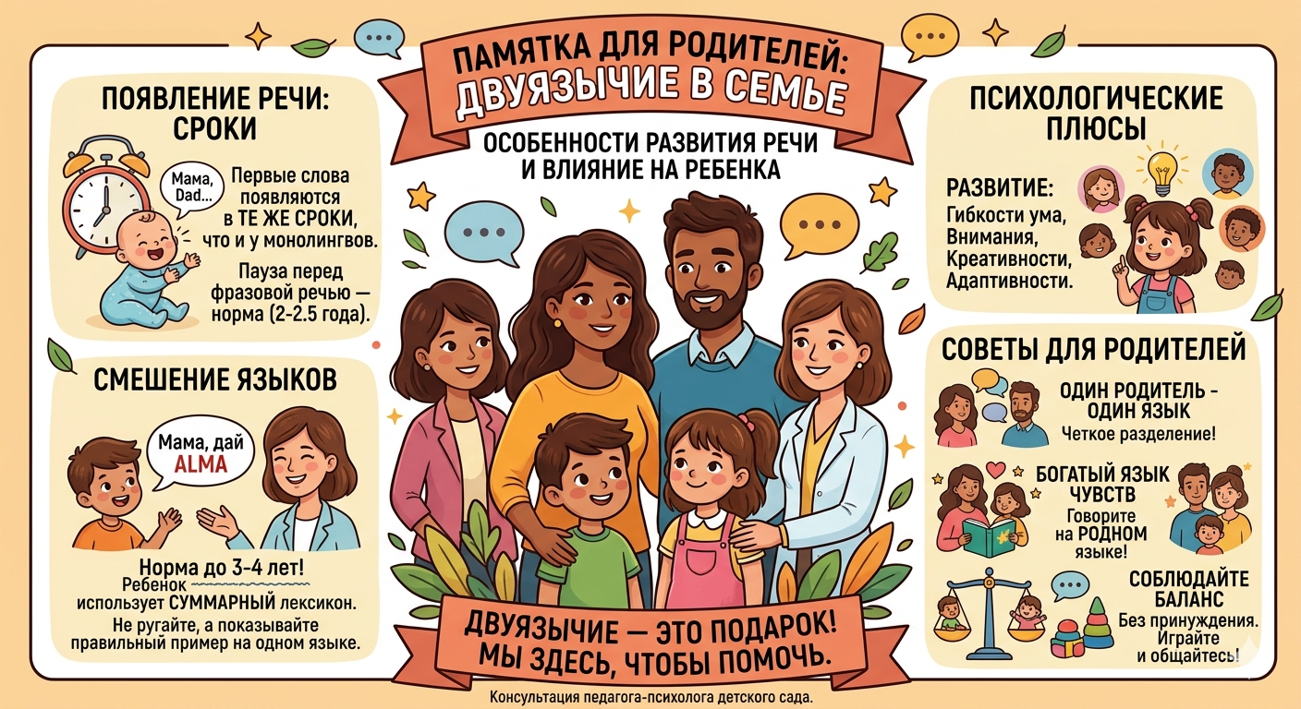
Консультация педагога-психолога для родителей
Двуязычие (билингвизм) в современном мире — это прекрасный ресурс и большой подарок для ребенка. Однако воспитание ребенка в многоязычной среде имеет свои психологические и речевые особенности. Родителям важно понимать, как развивается мозг маленького билингва, чтобы процесс усвоения языков проходил гармонично и без лишней тревоги.

Как двуязычие влияет на появление и развитие речи?

1. Сроки появления первых слов
Существует миф, что двуязычные дети начинают говорить значительно позже. На самом деле это не так.
- Норма: Первые слова и лепетные слоги у билингвов появляются в те же нормативные сроки, что и у монолингвов (около 1 года).
- Особенность: Ребенок-билингв может взять небольшую «паузу» на этапе перехода от отдельных слов к фразовой речи (около 2–2,5 лет). Его мозгу требуется чуть больше времени, чтобы рассортировать звуки, слова и грамматические структуры двух разных систем. Это естественный процесс, а не задержка развития.

2. Смешение языков (интерференция)
До 3–4 лет смешение двух языков в одной фразе — это абсолютная норма.
- Ребенок может вставлять слова из казахского языка в русское предложение или наоборот.
- Он делает это не потому, что «путается», а потому, что использует весь свой доступный словарный запас (лексикон). Если нужное слово в одном языке вспоминается дольше, мозг мгновенно подставляет аналог из второго языка.

3. Общий объем словарного запаса
Если измерить количество слов, которые ребенок знает на каждом языке в отдельности, результат может казаться меньше, чем у сверстников-монолингвов. Но если сложить слова из обоих языков (например, «alma» + «яблоко»), то общий (суммарный) словарный запас билингва часто опережает норму одного языка.

Психологические особенности ребенка-билингва
- Гибкость мышления: Мозг двуязычного ребенка постоянно выполняет сложную задачу — переключается с одной языковой системы на другую и тормозит ненужную в данный момент речь. Это мощная тренировка для лобных долей, которая развивает исполнительские функции, логику, внимание и креативность.
- Высокая адаптивность: Билингвы с раннего детства понимают, что люди могут быть разными и смотреть на мир через призму разных языков. Это делает их более гибкими в общении и ускоряет социализацию.
- Повышенная утомляемость: Нагрузка на нервную систему удваивается. Если в семье или детском саду требования к языкам слишком жесткие, ребенок может испытывать эмоциональное напряжение, проявлять капризы или замыкаться в себе.

Рекомендации для родителей: как поддержать развитие речи?
Главный принцип — «Один родитель — один язык» (OPOL) Самая успешная стратегия в семье. Например, мама всегда говорит с ребенком только на казахском языке, а папа — только на русском. Или один язык используется исключительно дома, а второй — в детском саду и социуме. Главное — четкое разделение сред, чтобы у ребенка сформировались прочные языковые границы.
- Не ругайте за смешение языков: Если ребенок говорит: «Мама, дай мне alma», не нужно исправлять его в приказном тоне. Просто повторите фразу правильно на том языке, на котором вы сейчас общаетесь: «Держи яблоко. Ты хотел яблоко, верно?» (или наоборот). Ребенок должен слышать чистый образец речи.
- Качественная языковая среда: Говорите с ребенком на своем родном языке — на том, на котором вы сами думаете, чувствуете, шутите и можете выразить тончайшие оттенки эмоций. Ребенок должен впитывать богатую, эмоционально окрашенную речь, а не искусственно правильные фразы.
- Используйте эмоциональный контекст: Читайте сказки, пойте колыбельные, играйте в народные и пальчиковые игры на обоих языках. Развитие эмоционального интеллекта напрямую связано с речью: когда слово подкреплено яркой эмоцией, игрой или совместным творчеством, оно усваивается мозгом в разы быстрее.
- Соблюдайте баланс и не перегружайте: Не превращайте общение в постоянный урок или экзамен («А ну-ка переведи, как это будет?»). Двуязычие должно развиваться естественно, через быт, игру и взаимный интерес.

Когда стоит обратиться к специалистам (логопеду/психологу)?
Двуязычие не вызывает речевые нарушения, но может их обнажить, если у ребенка есть врожденные особенности развития. Стоит насторожиться, если:
- К 2 годам у ребенка полностью отсутствует речь (даже лепетные слова) на обоих языках.
- К 3 годам ребенок не понимает обращенную речь (на обоих языках) и не может выполнить простую словесную инструкцию.
- Ребенок упорно отказывается говорить на одном из языков, проявляет сильную тревогу или агрессию при попытке общения.
Помните, что двуязычие — это долгосрочный процесс. Ваша родительская поддержка, терпение, спокойная атмосфера в доме и теплое общение помогут ребенку успешно освоить богатство двух языков без вреда для его психологического здоровья!

